Mimarlık Bölümü Stajlarımız Başlıyor! / Internship Program Kick-off for Department of Architecture!

Mimarlık Bölümü Staj Programı ile İlgili Önemli Duyuru!
Mezuniyet durumundaki meslek adaylarımız için 2019-2020 Yaz Dönemine özel uygulanacak olan staj programımız başlıyor. Başvuru için bu bağlantıdaki formu doldurmanız gerekmektedir. Detaylar ve stajların başlangıç tarihleri, başvurular alındıktan sonra duyurulacak ve başvuru sahiplerine e-posta yolu ile bildirilecektir.

Son başvuru tarihi: 10 Temmuz 2020, Cuma
Important Announcement about Internship Program of Department of Architecture!
For our Prospective Architects who would graduate at the end of this term, an internship program which shall be executed by your faculty members is about to kick-off. To apply to the Internship Program fill the form in this link.

All details as well as start dates for your particular internship shall be announced after all the applications are collected. You will also be informed via e-mail.
Deadline for application: July 10th, 2020, Friday
Program an itibariyle aşağıdaki öğrencilerin katılımına açıktır / The program is available for the below listed students only (for the moment):

Ofis Stajı Eksik Olanlar | Internship Program for Office Works:
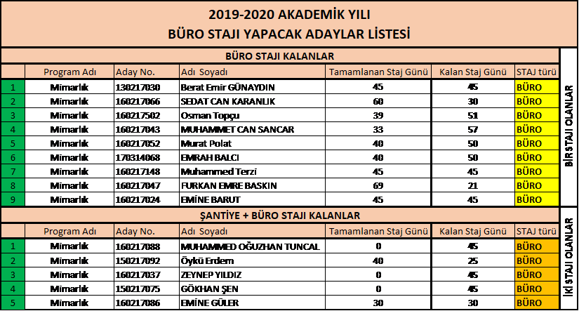
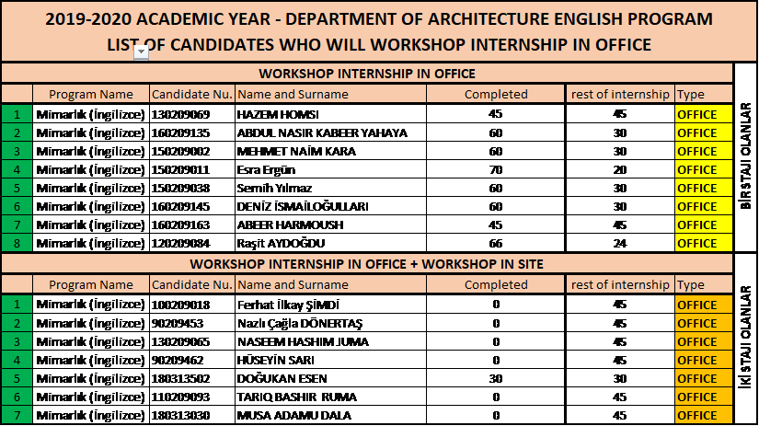
Şantiye Stajı Eksik Olanlar | Internship Program for Construction Site:

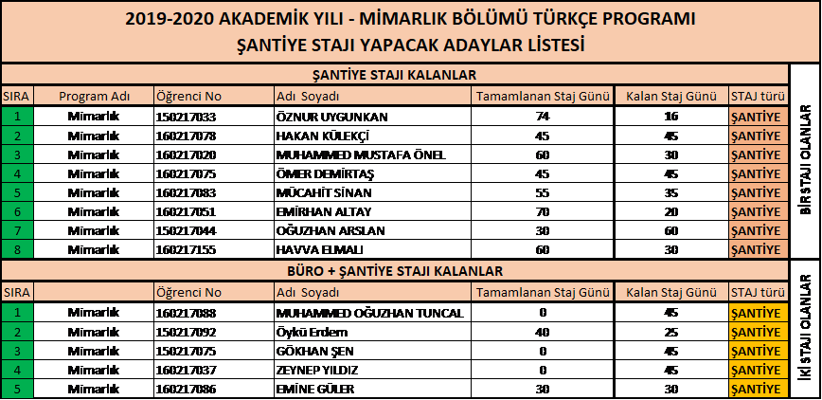
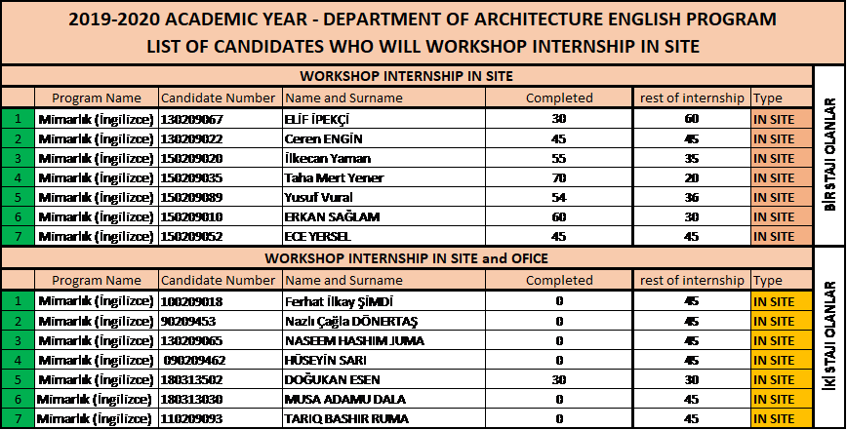

Staj programı sadece yukarıdaki listelerde ismi bulunan öğrencilere açıktır.

